**Тәрбие жұмысына төмендегідей мақсат пен міндеттері қойылды:**

**Мақсатымыз:**

«Жас ұрпақтың бойында патриоттық сезімді қалыптастыру, ұлттық құндылықтарды сақтай білу, өз Отанын сүйетін ұлтжанды азамат тәрбиелеу. Жан-жақты мәдениетті тұлға, талғамы биік, салауатты, саналы ұрпақ тәрбиелеу.»

**Эстетикалық тәрбие бағыты бойынша**

23-ақпан совет армиясы күні қарсаңында ардагерлермен кездесу өтті.

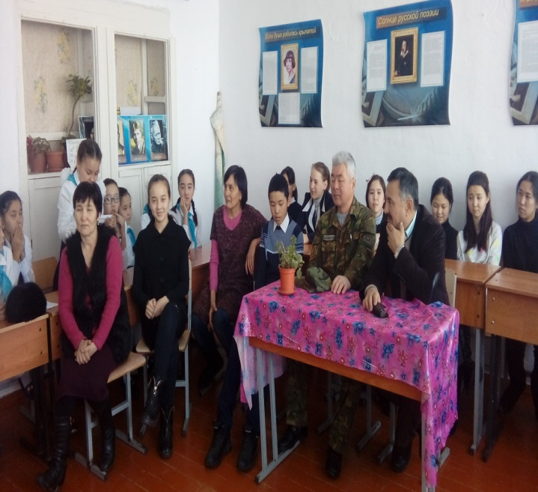 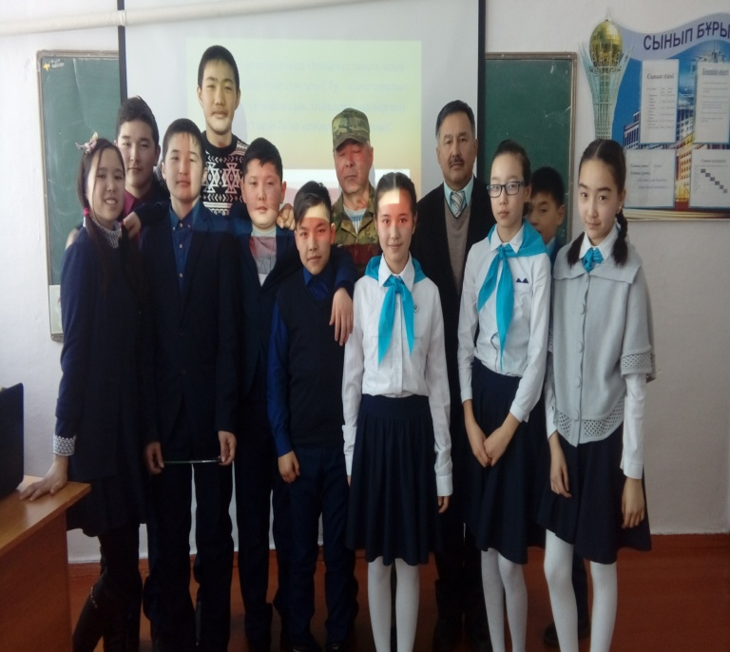

**Рухани-адамгершілік мәдениет бағыты бойынша**

8-cыныпта «Бәсекеге өабілетті бала»атты ашық тәрбие сағатын Бакиртов Д.Р. өткізді.Кемшілігі сынып жетекшіге айтылды.Тәрбие әдіс бірлестігінде орташа деген баға қойылды.

6- наурыз күні «Көктем аруы -2018» байқауы өтті.Сайысқа 7-сынып оқушысы Байсеитова Аяжан, 8-сынып оқушысы Мұрат Ақнұр, 5-сынып оқушысы Бейсенбаева Жанерке қатысты. Нәтижесінде Байсеитова Аяжан жүлделі 1-орын алды, сайысқа жақсы қатысқаны үшін мектепішілік мақтау қағазымен марапатталды.

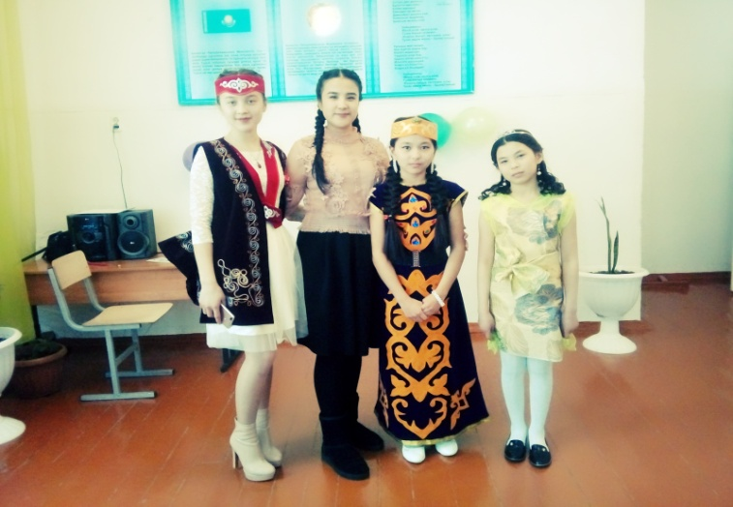

**Азаматтық-ұлтжандылық тәрбие бағыты бойынша**

7 наурыз күні Халықаралық әйелдер күніне қарсы мерекелік концерт ұйымдастырылды.Мектеп директоры- мұғалімдер мен қызметкерлерді мереке күнімен құттықтады.Мереке күніне арнап, мерекелік концерт мектепте ұйымдастырылды,бұл іс- шараға 7-cынып жетекшілері атсалысты, қабырға газетін шығарды. 7-сынып жақсы дайындалып өз өнерлерін көрсете білді. Кеш тәрбие әдіс бірлестігінде өте жақсы бағаланды.

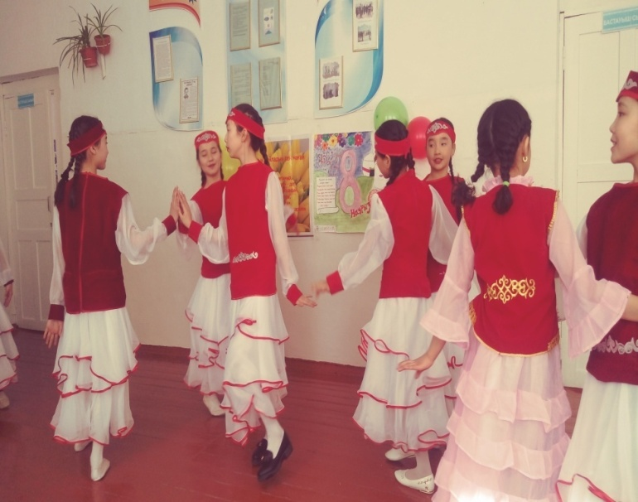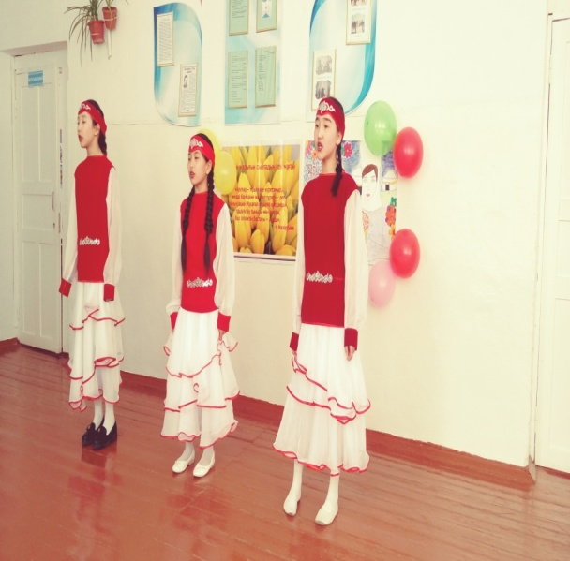

Сонымен қатар бастауыш сынып мұғалімдері 8 наурыз күні Халықаралық әйелдер күніне қарсы мерекелік концерт ұйымдастырылды. Бастауыштың барлық қыз балаларына бірдей сыйлықтар таратылды.

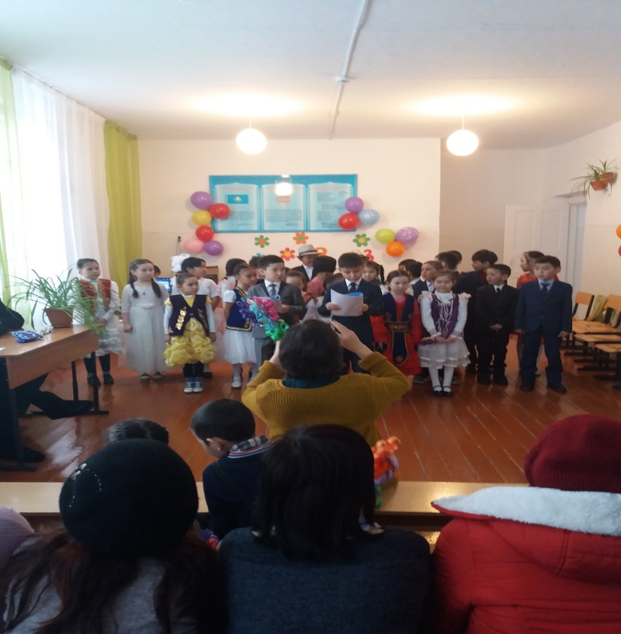 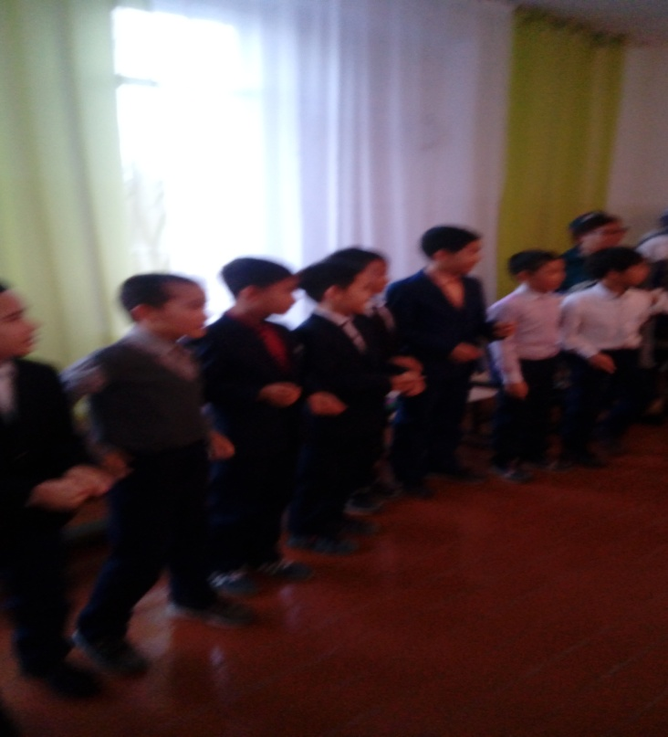

Ұлыстың Ұлы күні Наурыз мерекесі наурыздың 20-і күні өтті.Наурыз мерекесіне Көкшетаудан кірістер департаментінің қызметкерлері келіп,барлық ауыл тұрғындарын наурыз мерекесімен құттықтап,мектептің барлық оқушыларына сыйлықтар әкелді,келесі күні таратылды.Бұл кеште 10 сыныптың екі жүргізушісі Айдана мен Аида жүргізді. Наурыз мерекеге арналған концертті ауылдың тұрғындары тамашалады. Концерттің ашылуы өте әдемі басталды, «Биші қайың» үйірмесінің қыздары «Шашу» биін билеп шашу шашты, құтықттау сөздері айтылып, әр сынып өз дайындаған нөмерлерін көрсетті. Кеште би биленді, ән шырқалды, салт-дәстүрлерден үзінді көрсетілді.Концерт соңында батаны ауылымыздың азаматы Темирбаев Сырғабек берді, 10-cыныптың ата- аналар келген қауымға наурыз көже үлестірді. Қорыта айтқанда,сынып жетекшілерінің әдіс бірлестігінің қаулысы бойынша: Наурыз мерекесі жақсы өтті.

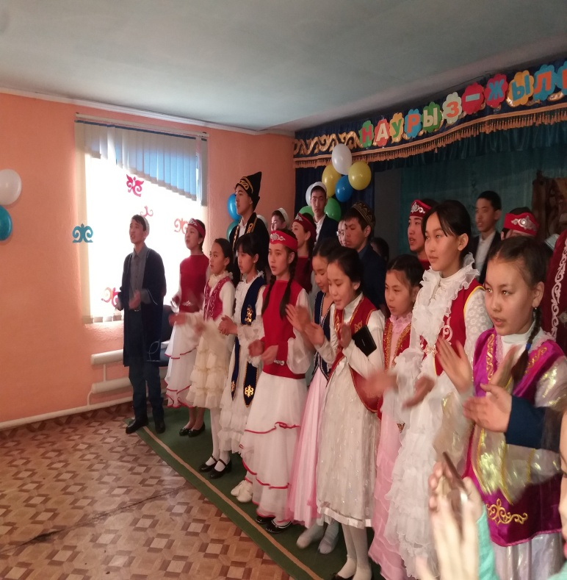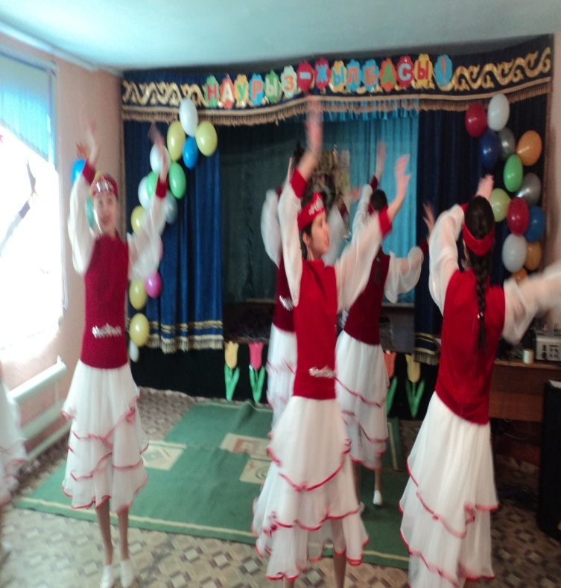

19-наурыз күні наурыз мерекесі бастауыш сыныпта болды,бұл наурыз мерекесінің бір ерекшелігі ата-аналар атсалысты.Әрбір сыныптың ата-аналары дастархан ұйымдастырып,балаларымен бірге отырды.Наурыз мерекесі тәрбие әдіс бірлестігінде өте жақсы бағаланды. Әрбір сынып жетекші келесі осындай іс-шараларға жауапкершілікпен қарасын деген ұсыныс айтылды.

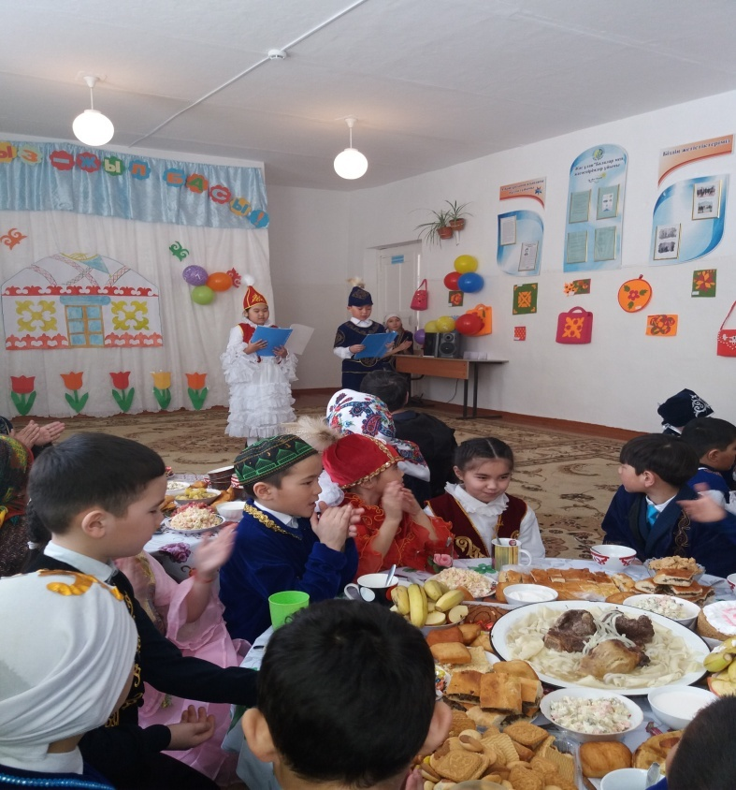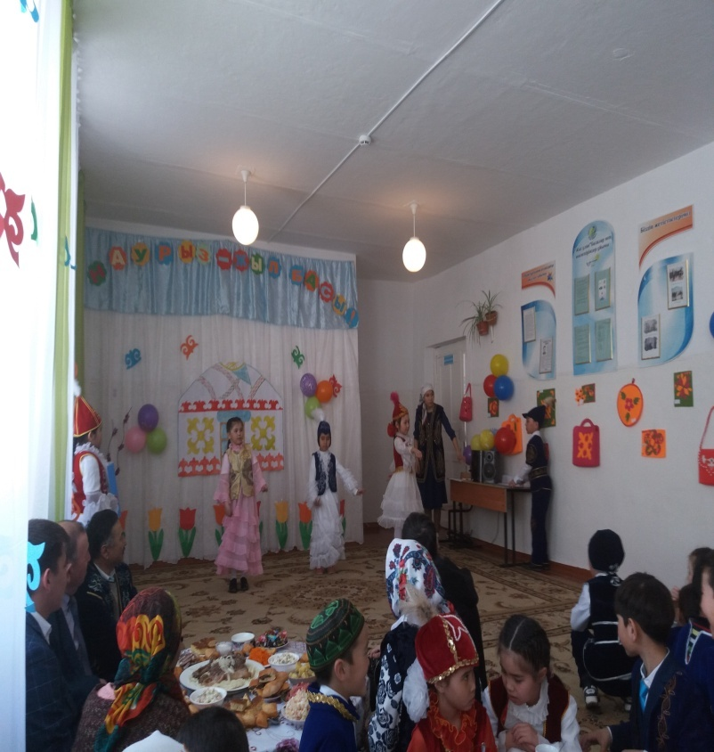

19-наурыз күні шағын орталықта наурыз мерекесі өткізілді.Балалар ұлттық киімдерін киіп, би биледі, өлең айтты. Бұл іс- шараға ата- аналар да атсалысты. Тәрбиеші бүлдіршіндермен бірге салт-дәстүрлерді көрсетті,ертеңгілік қызықты,тиімді болды.Балаларға мерекелік дастархан ұйымдастырылды,Соңында наурыз көже таратылды

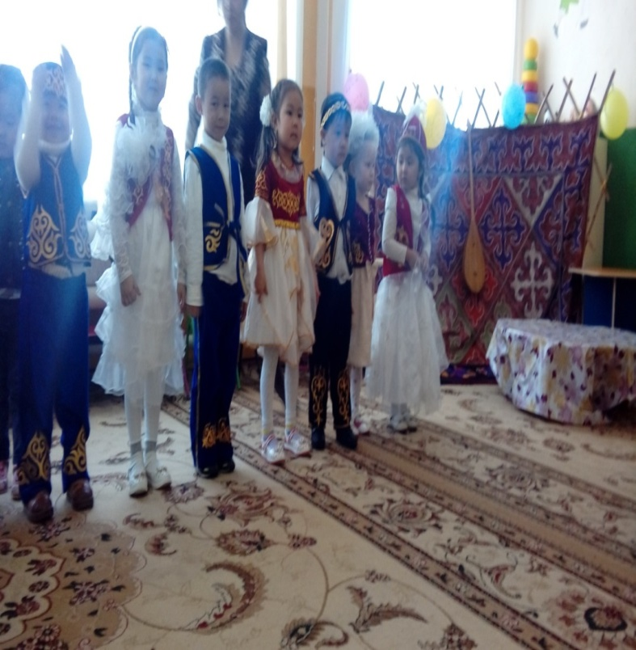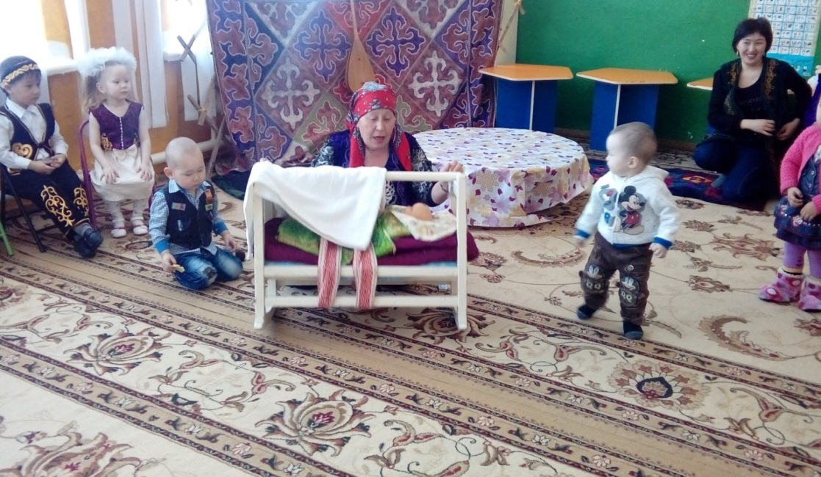

**Салауатты өмір салтын қалыптастыру бағыты бойынша**-

Ақпан айында 5-11 сыныптар арасында «Шаңғы жарысы» өткізілді.

Наурыз айында Ортақ орта мектебінде 3 мектептің арасында жарыс өткізілді. Нәтижесінде біздің мектептің оқушылары 3 орынға ие болды.

20 наурыз күні Наурыз мейрамына арналған спорттық жарыстар өтті.Бұл жарыстың өтуіне денешынықтыру мұғалімі Жұмабаев Ә.Б. АӘД жетекшісі Неғметжанов О.С. болды.

22-24 наурыз аралығында Көкшетау қаласында бокс турнирінде 6 оқушы қатысып,9 сынып оқушысы Абушахман Ерген,7-сынып оқушысы Кошпай Әлібек,10-сынып оқушысы Бейсенбаев Ерназ, 5-сынып оқушысы Серәлі Нұржан жүлделі 1- орынға ие болып, бізді бір қуантты.

**Ата-аналармен жұмыс:**

III-тоқсанда жоспар бойынша 5- 6-7 cыныпта 1-ақпан күні «Отбасылық тәрбиешілік ерекшеліктер» тақырыбында өтті,1-4 cыныпта 16-наурыз күні өтті, 2-4 cыныпта 13-наурыз күні«Бала тәрбиесіндегі отбасының ролі»8-9 cыныпта 29-қаңтар күні «Отбасылық тәрбиешілік ерекшеліктер» тақырыбындаата-аналар жиналыстары өтті.Отырыста әр- түрлі мәселелер қарастырылды.11 сыныпта ата-аналардың 2 жиналысы өткізілді.Күн тәртібінде оқушылардың мемлекеттік аттестацияға дайындығы туралы айтылды.

**Үйірмелер мен спорттық секциялардың жұмысы:**

Биылғы оқу жылында төмендегідей үйірмелер мен спорттық секциялар жұмыс істейді:

1. «Биші қайың » үйірмесі жетекшісі Абдильман З.А. – 16 оқушы;

3. «Табиғат бояуы» жетекшісі Неғметжанов А.С. – 8 оқушы;

4. Волейбол жетекшісі Мендекин Ж.Қ. – 16 оқушы;

5. «Бокс секциясы» жетекшісіМендекин Ж.Қ. 26 – оқушы;

Ұлы адамдардың айтуынша «Адамның адамшылығы тәрбиеден» демекші біздің

мектепте де тәрбие жолы сырт қалмай дәстүрлі түрде орындалып келеді. Осы үшінші тоқсанда көптеген жұмыстар атқарылды. Сынып жетекшілерімен жеке әңгіме жүргізіліп, тәрбие жұмысы бойынша кейбір мәселе бойынша нұсқаулар берілді,күнделіктерді тексеру бойынша ұсыныстар айтылды**.**

**Ұсыныстар:**

**1.Қорыта келгенде тәрбие жұмысында ойластырылған, маңызды жұмыстар жүргізу,айтылған кемшіліктермен түзету жұмыстарын жүргізу.**

**2. Сыныптан тыс жұмыстарға жауапкершілікпен қарау.**

**Қызылтаң орта мектебінің III-тоқсан бойынша тәрбие**

**жұмысының сараптамасы.**

**2017-2018оқу жылы.**